**Натюрморт – «Лаванда»**

**Мастер – класс по изготовлению цветов лаванды.**

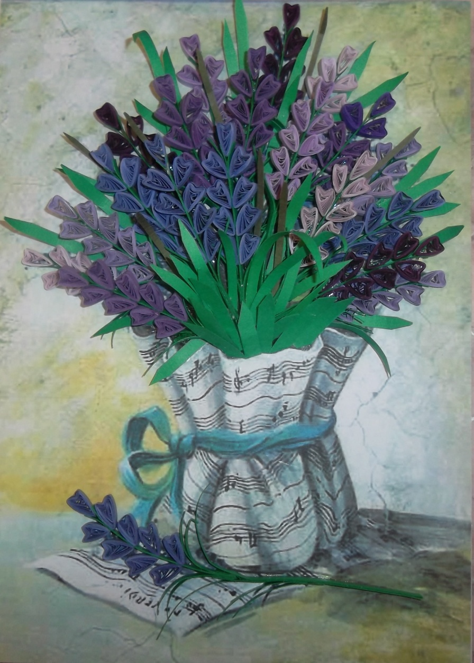

Итак, нам понадобятся полоски шириной 3 мм всех оттенков сиреневого, длина полос 30 см. Из целой полоски необходимо скрутить элемент "василек".

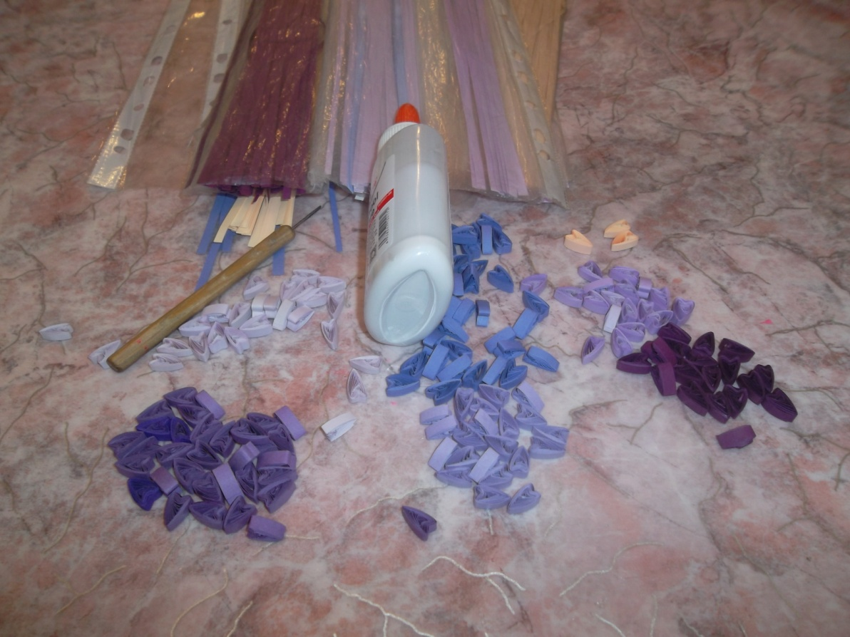

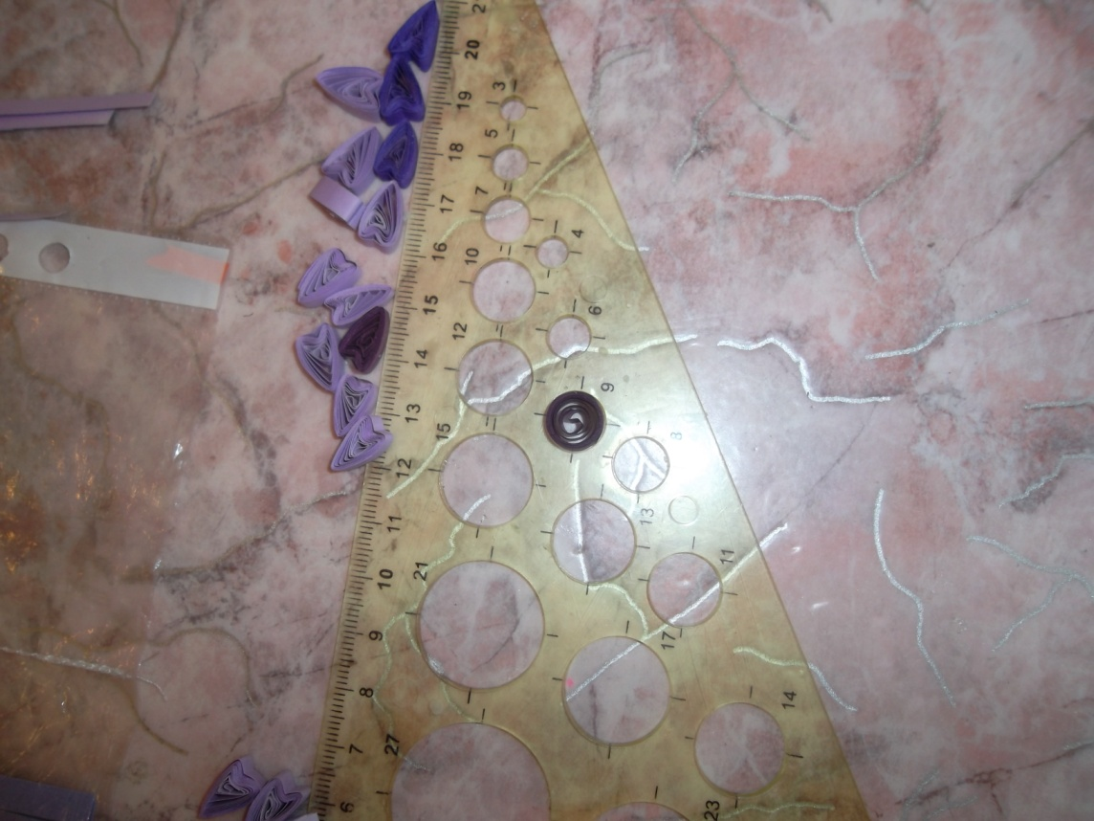

Для веточки лаванды используем полоску (0,3 см) зеленого цвета. Складывем ее пополам, внутри промазываем клеем. Клея необходимо нанести самую малость, чтобы он не растекался и не пачкал бумагу. На темной бумаге клей всегда виден, поэтому очень аккуратно наносите его, можно даже точечно наносить (зубочисткой).

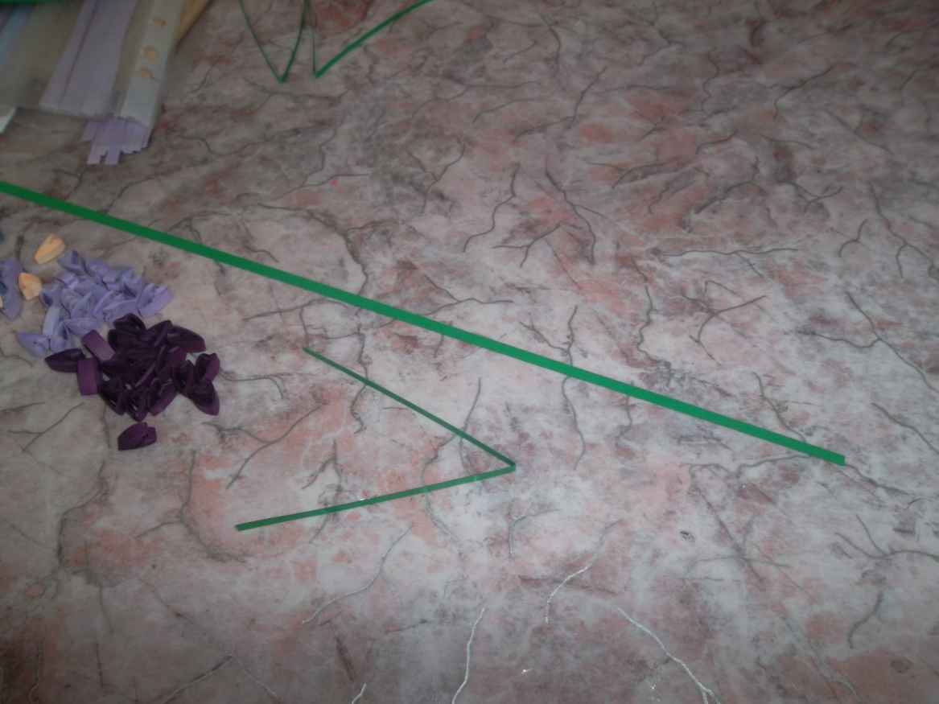

Лучше всего использовать густой клей, он не растекается и не вылезает за края бумаги.

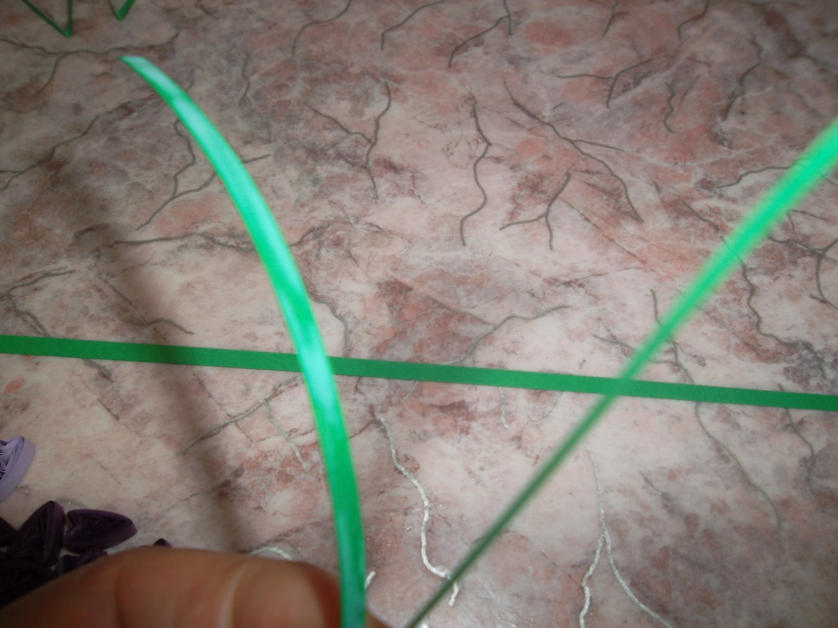

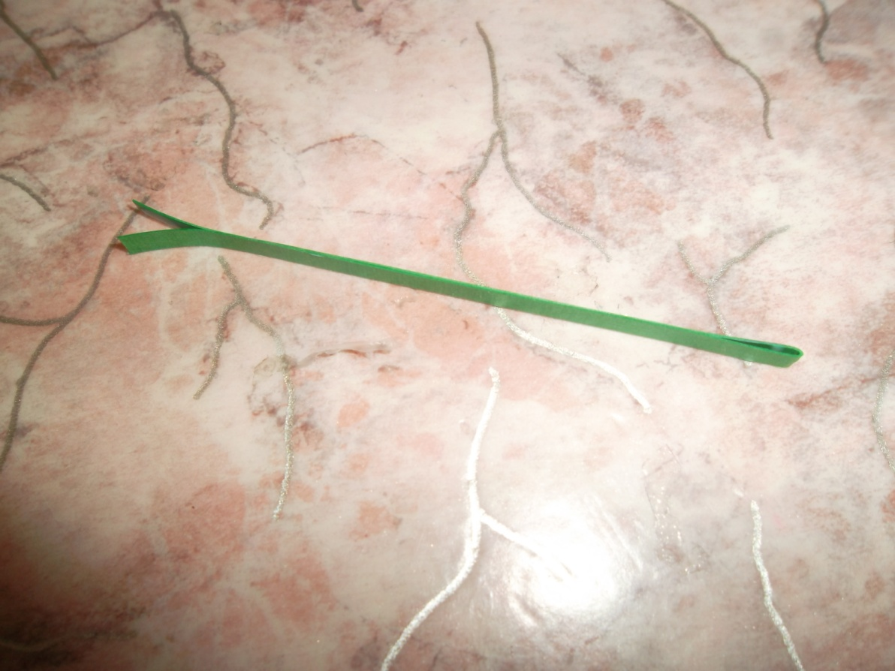

Начинаем собирать веточку лаванды. Для этого делаем неглубокий надрез (примерно 5 мм) и вклеиваем в него элемент "василек", затем парами вклеиваем следующие лепестки, как показано на фото ниже, на одной веточке должно быть 9 элементов (центральный и 4 пары)

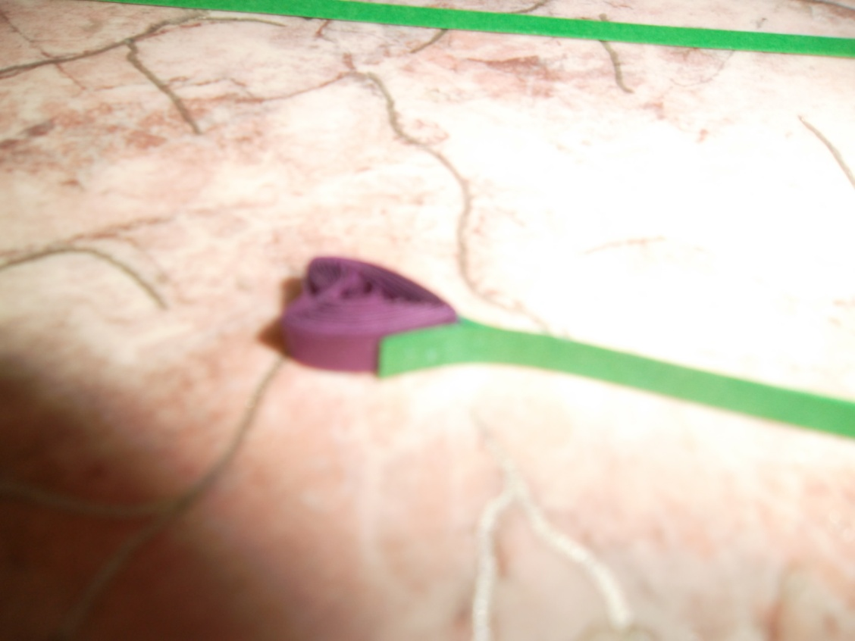

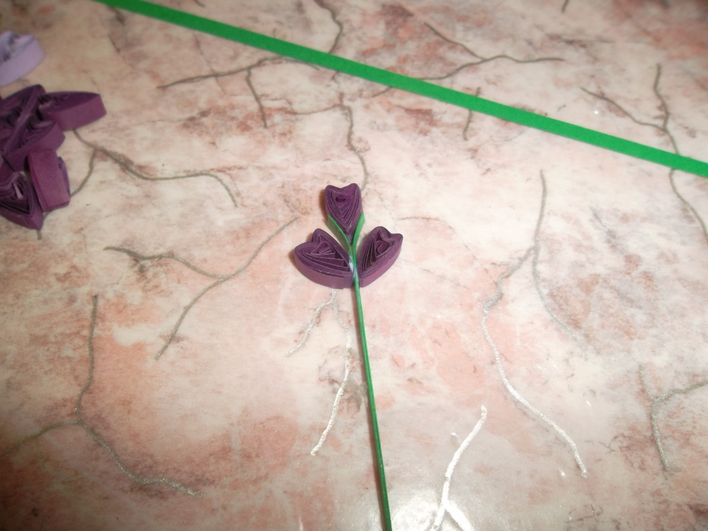

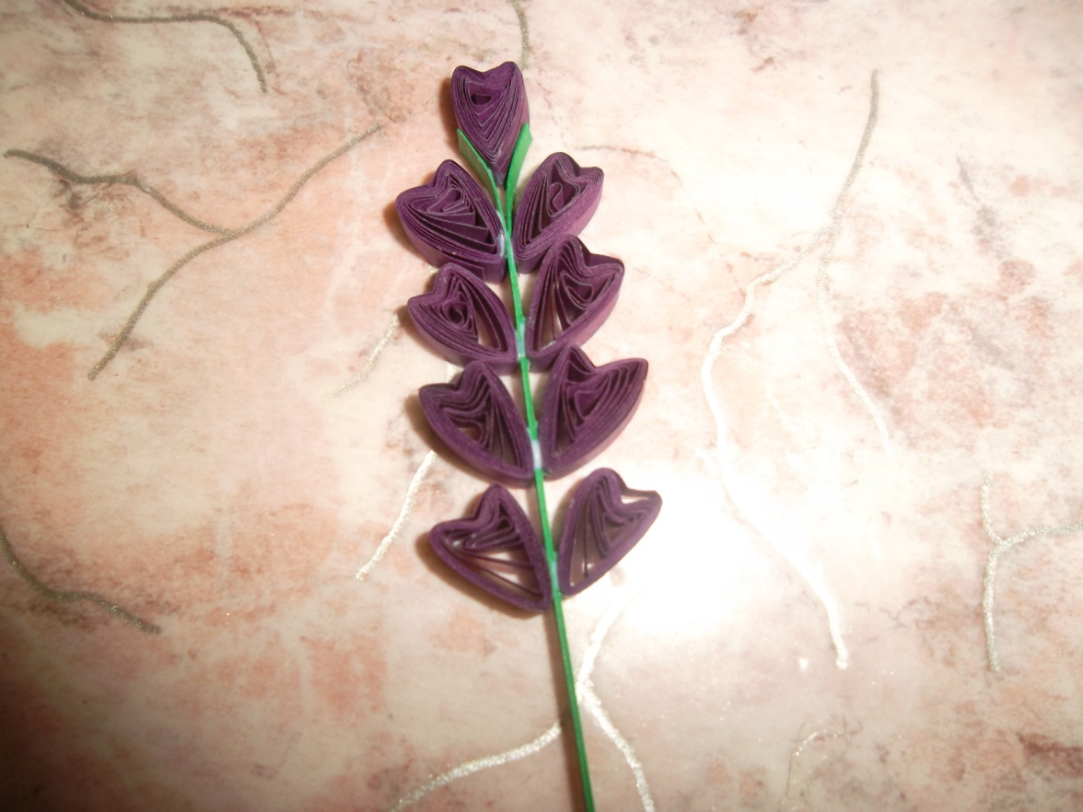

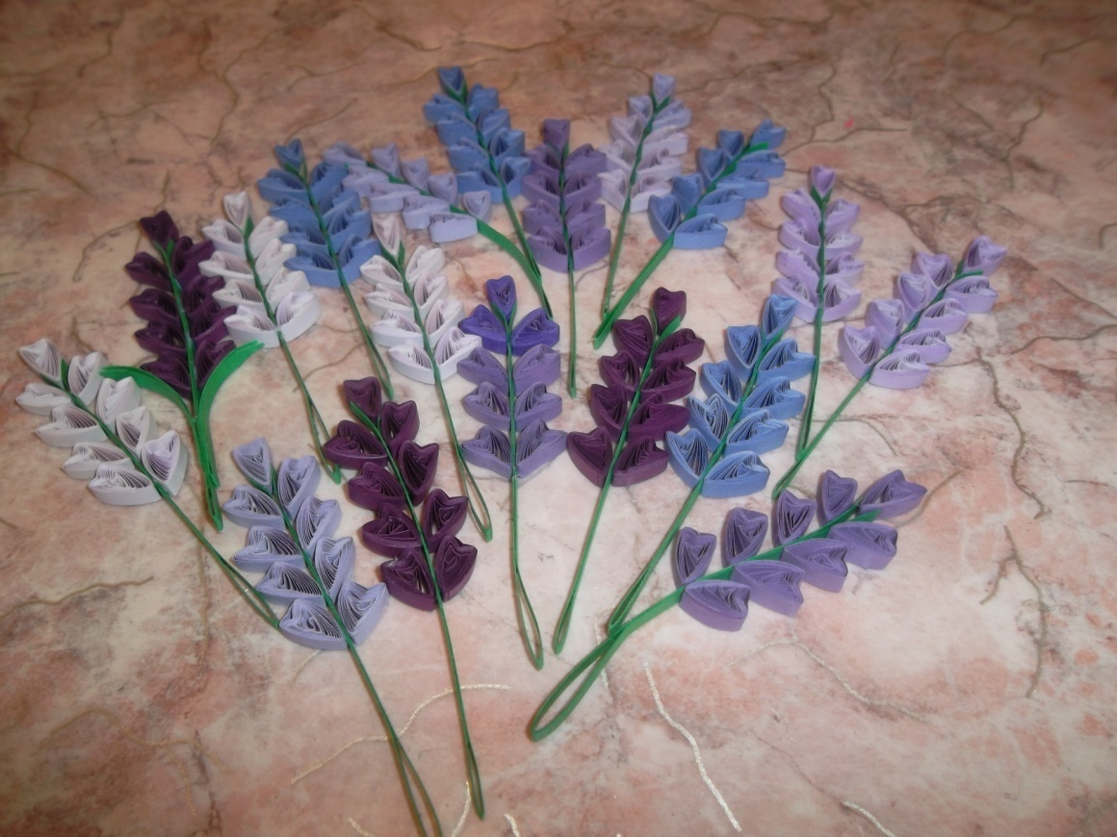

 Для листочков необходимо склеить полоску так же, как и для стебля. Разрезать ее на 4 части, с одной стороны заострить конец (треугольничком), слегка его подкрутить (пальцами) и приклеить, как показано на фото. Можно приклеивать по 3, 4 или 5 листочков. Они помимо того, что зелень освежает работу, несут функцию прочности (стебли становятся еще прочнее).

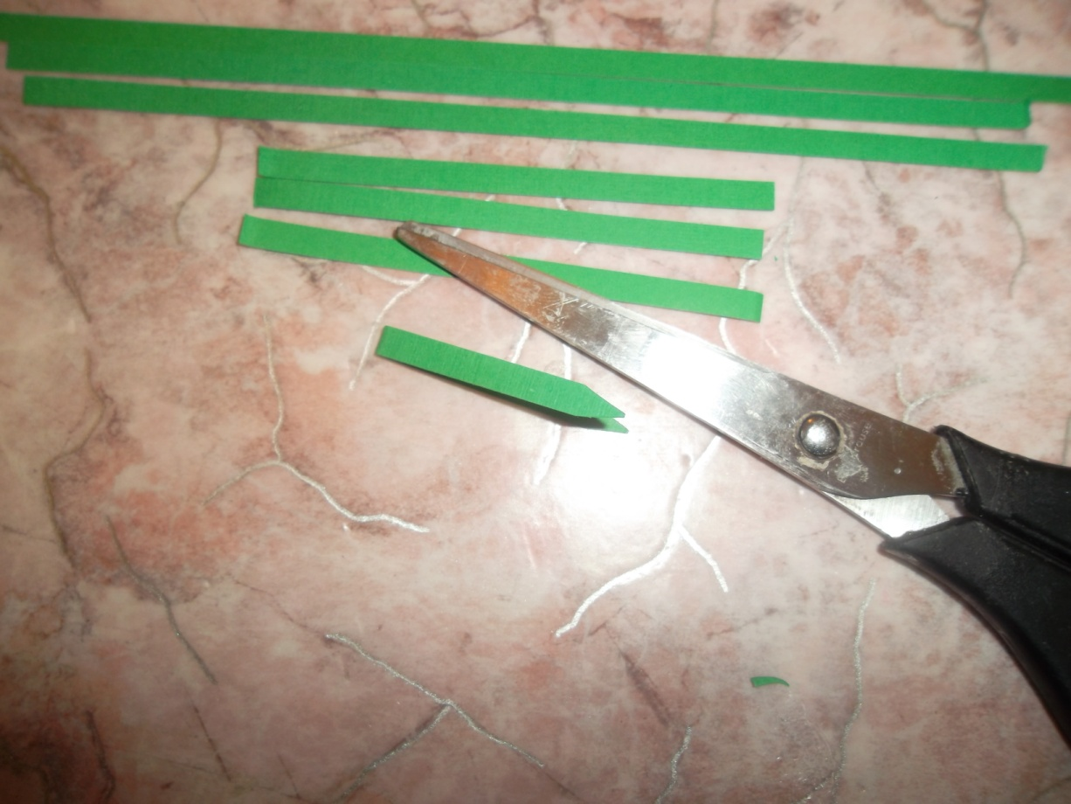

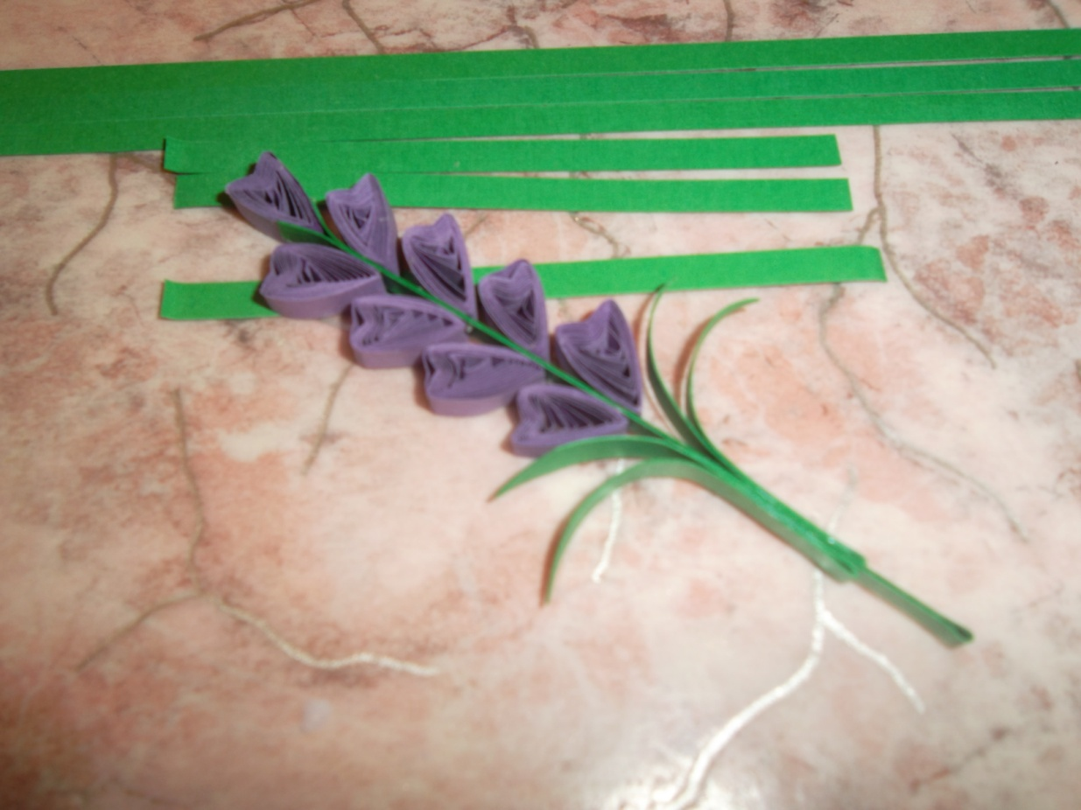

Когда все веточки будут готовы, можно приступить к сбору букета.

